**17.11 Математика**

**Тема. Властивість віднімання числа від суми.**

Хід уроку

**Актуалізація опорних знань**

**Усний рахунок (с.47 №1)**

**Каліграфічна хвилинка**

Знайди закономірність та продовж числовий ряд:

80 77 74 71 … … … … …

**Математичний диктант**

* 54 збільшити на 6;
* 19 зменшити на 8;
* I доданок — 41, II доданок — 9. Запишіть суму;
* 39 плюс 21;
* 88 мінус 52;
* Знайти різницю чисел 69 і 56.

**Вивчення нового матеріалу**

**Робота за підручником (с.47)**

Завдання 2 (усно)

Розглянь, як можна від суми чисел 5 і 3 відняти 2.

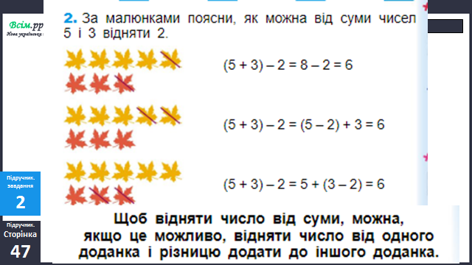

Приклади 3 (письмово)

Обчисли різними способами (за зразком, поданим у №2).

Задача 4 (письмово)

Обчисли трьома способами.

**Фізкультхвилинка**

<https://www.youtube.com/watch?v=JzhH2npPyjU>

Завдання 6 (письмово)

**Домашнє завдання**

П.с.47 вивчити правило, с.48 № 7, 8.